**Java Web开发**

**实验二**

**作业报告**

|  |  |
| --- | --- |
| 学 院 | 计算机 |
| 所在系 班 级 | 2017软件工程系9班 |
| 学 号 姓 名 | 03171515 王晓杰 |
| 指 导 教 师 | 郭晓燕 |
| 完 成 时 间 | 2018年3月18 |

# 实验题目

1. 新建项目，练习教材上相关例子Hello.java文件，P29。并练习如何在Tomcat服务器上发布该文件
2. HelloServlet文件内容

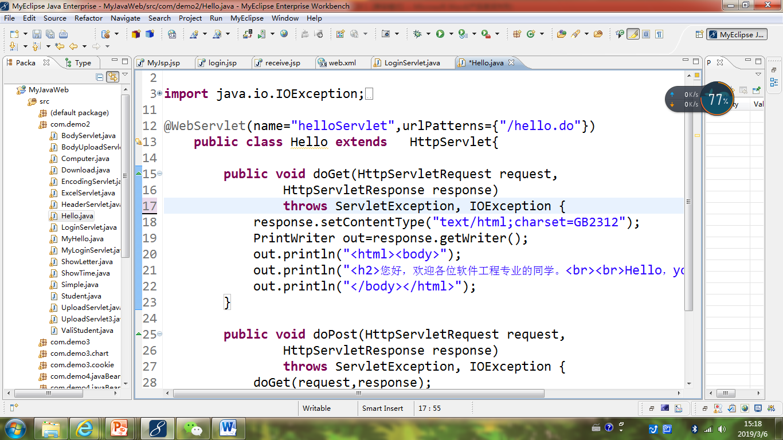

1. 请分别用注释法和文件配置法（web.xml）来完成对HelloServlet文件的发布。

注释法访问的地址是 <http://127.0.0.1:8080/项目工程名/test2/hello.view>（请注意要根据题目要求修改代码中的注释内容）

文件配置法的地址是http://127.0.0.1:8080/项目工程名/test2/hello.do

1. 请编写WelcomeYou.java文件，代码内容如下图，

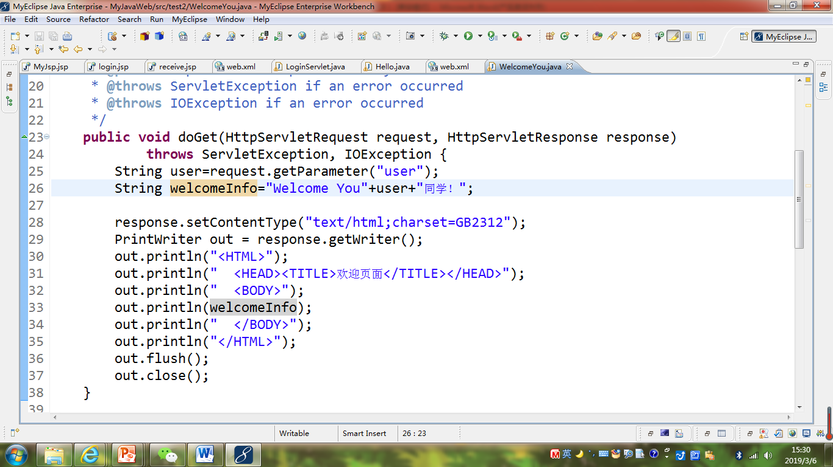

* 1. 图中第25行是何意思？
  2. 编写好之后请用如下两个地址来分别访问该文件：

http://127.0.0.1:8080/项目工程名/test2/welcome?user=‘李华’

http://127.0.0.1:8080/项目工程名/test2/welcome?user=‘Lihua’

记录下浏览器的显示内容，并分析其原因。

1. 请编写程序，完成以下功能：
2. 一个邮箱注册表单register.html文件，具体见图。
3. 自行编写两个html文件，一个success.jsp成功页面，一个fail.jsp失败页面。
4. 点击注册按钮后，跳转到成功页面success.jsp。
5. 尝试：能否在成功页面显示该用户的昵称，邮箱名称？比如“开心，恭喜你！你的happyToday@163.com”
6. 注意注册页面的表单应当提交什么请求方式
7. 如果下一步，我还希望能把失败页面加上去，怎么办？
8. （选作）预习第三章，思考并尝试完成P46的第1，2题。

# 分析与设计

# 关键源码（部分）

**public** **class** Hello **extends** HttpServlet {

**public** **void** doGet(HttpServletRequest request, HttpServletResponse response)

**throws** ServletException, IOException {

response.setContentType("text/html;charset=gb2312");

PrintWriter out = response.getWriter();

out.println("<html><body>");

out.println("<h2>您好，欢迎各位软件工程专业的学生。<br><br>Hello.");

out.println("</body></html>");

}

**public** **void** doPost(HttpServletRequest request, HttpServletResponse response)

**throws** ServletException, IOException {

doGet(request,response);

}

<?xml version=*"1.0"* encoding=*"UTF-8"*?>

<web-app version=*"3.0"*

xmlns=*"http://java.sun.com/xml/ns/javaee"*

xmlns:xsi=*"http://www.w3.org/2001/XMLSchema-instance"*

xsi:schemaLocation=*"http://java.sun.com/xml/ns/javaee*

*http://java.sun.com/xml/ns/javaee/web-app_3_0.xsd"*>

<display-name></display-name>

<servlet>

<description>This is the description of my J2EE component</description>

<display-name>This is the display name of my J2EE component</display-name>

<servlet-name>Hello</servlet-name>

<servlet-class>com.jluzh.ex1.Hello</servlet-class>

</servlet>

<servlet-mapping>

<servlet-name>Hello</servlet-name>

<url-pattern>/test2/hello.do</url-pattern>

</servlet-mapping>

<welcome-file-list>

<welcome-file>index.jsp</welcome-file>

</welcome-file-list>

</web-app>

@WebServlet(name="WelcomeYou",urlPatterns={"/test2/welcome"})

**public** **class** WelcomeYou **extends** HttpServlet {

**public** **void** doGet(HttpServletRequest request, HttpServletResponse response)

**throws** ServletException, IOException {

String user = request.getParameter("user");

String welcomeInfo="Welcome You"+user+"同学！";

response.setContentType("text/html;charset=GB2312");

PrintWriter out = response.getWriter();

out.println("<HTML>");

out.println("<HEAD><TITLE>欢迎页面</TITLE></HEAD>");

out.println("<BODY>");

out.println(welcomeInfo);

out.println("</BODY>");

out.println("</HTML>");

out.flush();

out.close();

}

<?xml version=*"1.0"* encoding=*"UTF-8"*?>

<web-app version=*"3.0"*

xmlns=*"http://java.sun.com/xml/ns/javaee"*

xmlns:xsi=*"http://www.w3.org/2001/XMLSchema-instance"*

xsi:schemaLocation=*"http://java.sun.com/xml/ns/javaee*

*http://java.sun.com/xml/ns/javaee/web-app_3_0.xsd"*>

<display-name></display-name>

<servlet>

<description>This is the description of my J2EE component</description>

<display-name>This is the display name of my J2EE component</display-name>

<servlet-name>Hello</servlet-name>

<servlet-class>com.jluzh.ex1.Hello</servlet-class>

</servlet>

<servlet>

<description>This is the description of my J2EE component</description>

<display-name>This is the display name of my J2EE component</display-name>

<servlet-name>WelcomeYou</servlet-name>

<servlet-class>com.jluzh.ex1.WelcomeYou</servlet-class>

</servlet>

<servlet-mapping>

<servlet-name>Hello</servlet-name>

<url-pattern>/test2/hello.do</url-pattern>

</servlet-mapping>

<servlet-mapping>

<servlet-name>WelcomeYou</servlet-name>

<url-pattern>/test2/welcome</url-pattern>

</servlet-mapping>

<welcome-file-list>

<welcome-file>index.jsp</welcome-file>

</welcome-file-list>

</web-app>

<!DOCTYPE html>

<html>

<meta charset=*"utf-8"*>

<body bgcolor=*cyan*>

<form action=*"success.jsp"* method=*post* name=*form*>

<font size=*"8"*>

<br>邮箱账号：<INPUT type=*"text"* name=*"account"* >

<br>昵称：<INPUT type=*"text"* name=*"name"*>

<br>密码：<INPUT type=*"text"* name=*"password"*>

<br>确认密码：<INPUT type=*"text"* name=*"confirm password"*>

<br>性别：<INPUT type=*"radio"* name=*"R"* value=*"男"*>男

<INPUT type=*"radio"* name=*"R"* value=*"女"*>女

<br>生日：<select name=*"year"*>

<option value=*"2019"*>2019年</option>

<option value=*"2018"*>2018年</option>

<option value=*"2017"*>2017年</option>

<option value=*"2016"*>2016年</option>

<option value=*"2015"*>2015年</option>

<option value=*"2014"*>2014年</option>

<option value=*"2013"*>2013年</option>

<option value=*"2012"*>2012年</option>

<option value=*"2011"*>2011年</option>

<option value=*"2010"*>2010年</option>

<option value=*"2009"*>2009年</option>

<option value=*"2008"*>2008年</option>

<option value=*"2007"*>2007年</option>

<option value=*"2006"*>2006年</option>

<option value=*"2005"*>2005年</option>

<option value=*"2004"*>2004年</option>

<option value=*"2003"*>2003年</option>

<option value=*"2002"*>2002年</option>

<option value=*"2001"*>2001年</option>

<option value=*"2000"*>2000年</option>

<option value=*"1999"*>1999年</option>

</select>

<select name=*"month"*>

<option value=*"1"*>1月</option>

<option value=*"2"*>2月</option>

<option value=*"3"*>3月</option>

<option value=*"4"*>4月</option>

<option value=*"5"*>5月</option>

<option value=*"6"*>6月</option>

<option value=*"7"*>7月</option>

<option value=*"8"*>8月</option>

<option value=*"9"*>9月</option>

<option value=*"10"*>10月</option>

<option value=*"11"*>11月</option>

<option value=*"12"*>12月</option>

</select>

<select name=*"day"*>

<option value=*"1"*>1日</option>

<option value=*"2"*>2日</option>

<option value=*"3"*>3日</option>

<option value=*"4"*>4日</option>

<option value=*"5"*>5日</option>

<option value=*"6"*>6日</option>

<option value=*"7"*>7日</option>

<option value=*"8"*>8日</option>

<option value=*"9"*>9日</option>

<option value=*"10"*>10日</option>

<option value=*"11"*>11日</option>

<option value=*"12"*>12日</option>

<option value=*"13"*>13日</option>

<option value=*"14"*>14日</option>

<option value=*"15"*>15日</option>

<option value=*"16"*>16日</option>

<option value=*"17"*>17日</option>

<option value=*"18"*>18日</option>

<option value=*"19"*>19日</option>

<option value=*"20"*>20日</option>

<option value=*"21"*>21日</option>

<option value=*"22"*>22日</option>

<option value=*"23"*>23日</option>

<option value=*"24"*>24日</option>

<option value=*"25"*>25日</option>

<option value=*"26"*>26日</option>

<option value=*"27"*>27日</option>

<option value=*"28"*>28日</option>

<option value=*"29"*>29日</option>

<option value=*"30"*>30日</option>

<option value=*"31"*>31</option>

</select>

<br>验证码：<INPUT type=*"text"* name=*“verification”*>

</font>

<p>

<br><a href=*"success.jsp"*><INPUT type=*"submit"* value=*"立即注册"*></a>

</p>

<font size=*"2"*>

<br><INPUT type=*"radio"* value=*"男"* size=*"1"*>我已阅读同意相关服务条款与隐私

</font>

</form>

</body>

</html>

<%@ page contentType=*"text/html;charset=utf-8"*%>

<html>

<body bgcolor=*cyan*><Font size=*8*>

<p>恭喜你注册成功!</p>

<br>

<%

request.setCharacterEncoding("utf-8");

String yourAccount = request.getParameter("account");

String yourName = request.getParameter("name");

String yourR = request.getParameter("R");

out.print("<p>您的邮箱为：" + yourAccount + "<p>");

out.print("<p>您的昵称为：" + yourName + "<p>");

out.print("<p>您的性别为：" + yourR + "<p>");

%>

</FONT>

</body>

</html>

# 运行效果图

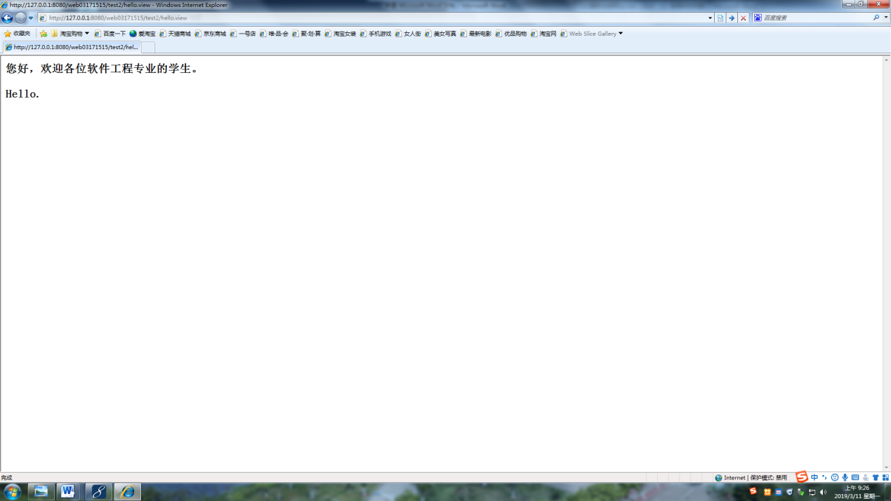

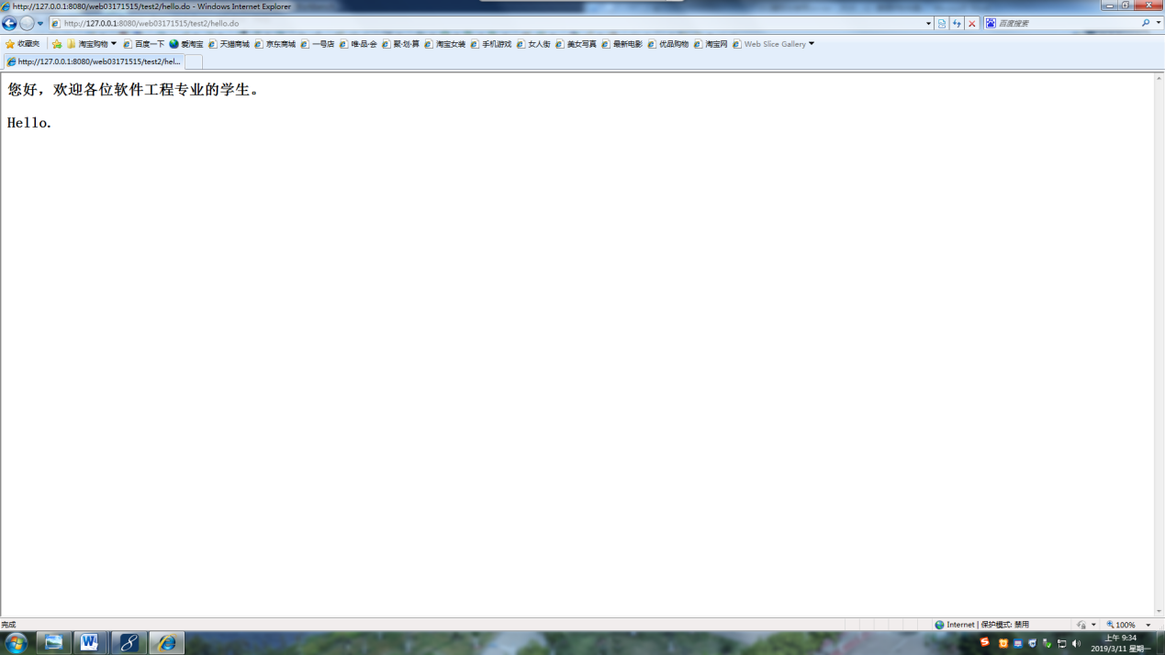

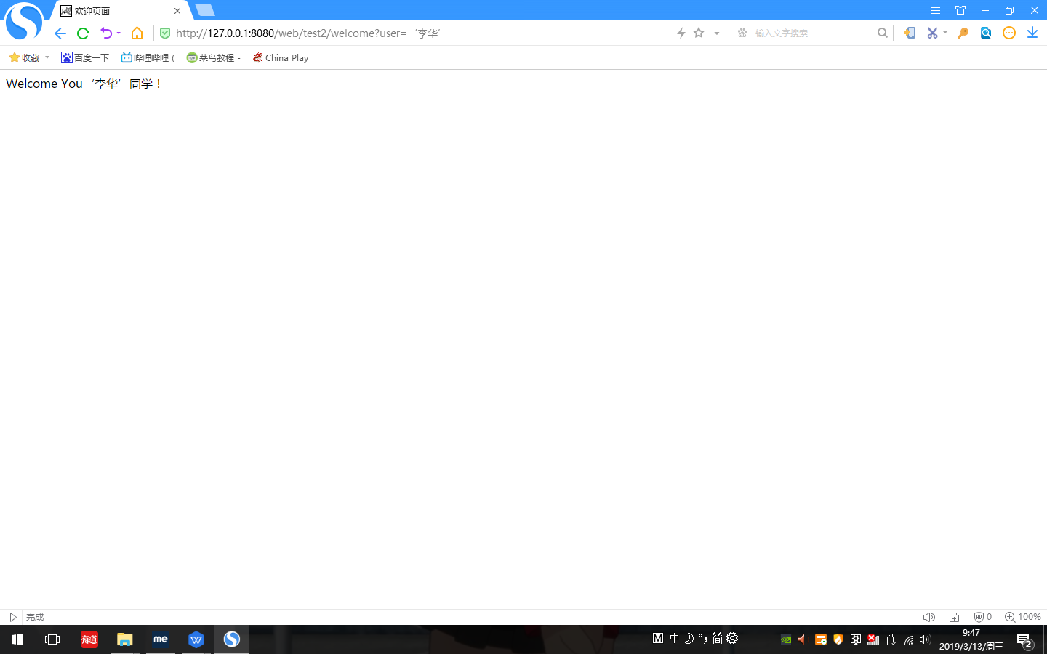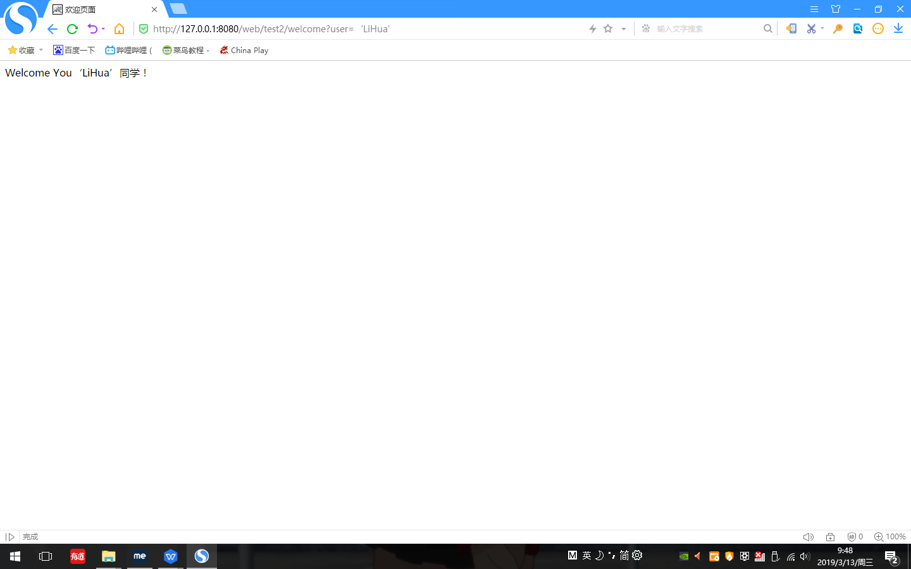

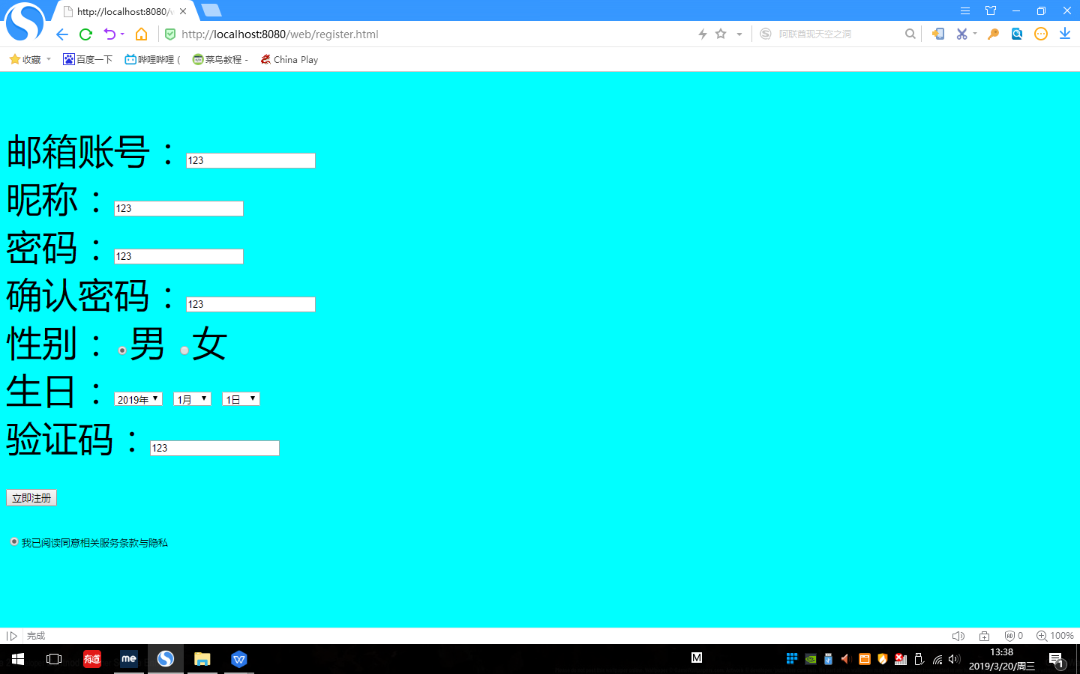

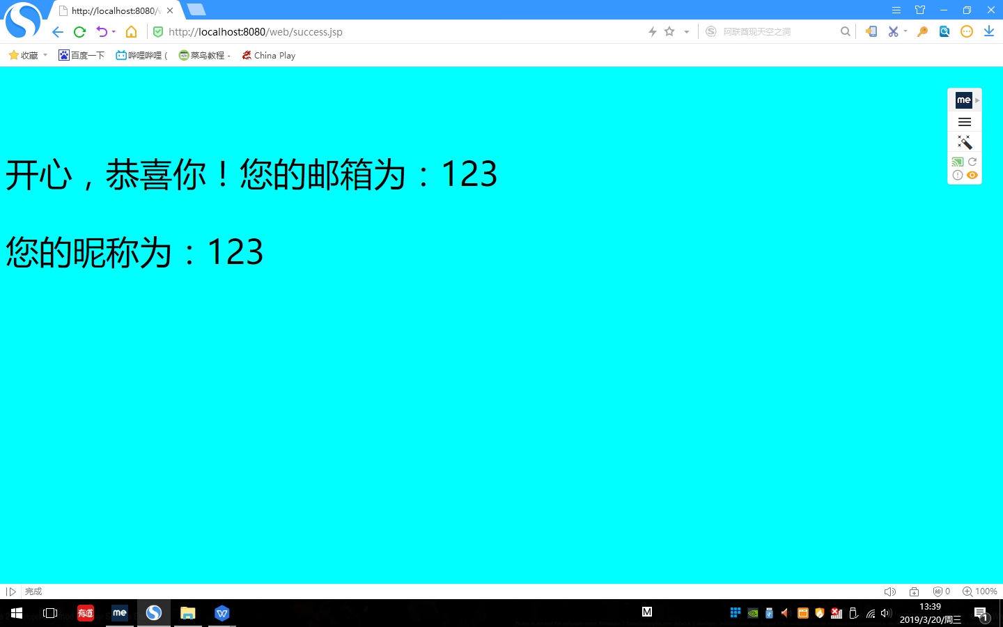

# 收获与问题

清楚了如何分别用注释法和文件配置法来完成对文件的发布。

自行编写了一段html文件并通过post请求方式将信息提交到jsp文件。